ЗАЩИТИТЕСЬ от ГРИППА!
Грипп – это высоко контагиозная вирусная инфекция, которой может заболеть любой человек в любом возрасте. Многие столетия в мире регистрируются эпидемии и пандемии гриппа. Вирус гриппа сохраняет активность во внешней среде в течение 72 часов.
Различают 3 типа вирусов гриппа:
Вирус типа А - поражает человека и животных, обладает высокой степенью изменчивости. Эти штаммы с новыми свойствами, попадая в среду людей с низким иммунитетом, вызывают пандемии, которые быстро охватывают до трети населения планеты.
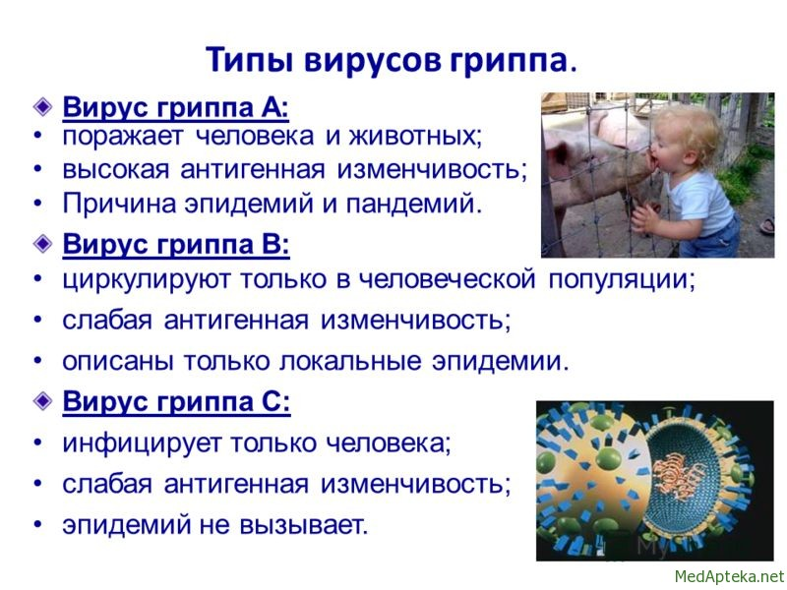
Вирус типа В - поражает только человека, может стать причиной локальных эпидемий.
Вирус типа С - инфицирует только человека, эпидемий не вызывает.
Единственным источником гриппа является больной человек!
Человек, заразившийся гриппом, опасен для окружающих в течение первых 3-4дней, хотя выделение вируса возможно на протяжении всего заболевания и даже в период выздоровления.

Группы риска: дети с 6 месяцев, учащиеся 1-11 классов; обучающиеся в образовательных организациях; взрослые, работающие по отдельным профессиям и должностям (работники медицинских и образовательных организаций, транспорта, коммунальной сферы); беременные женщины; взрослые старше 60 лет; лица, подлежащие призыву на военную службу; лица с хроническими заболеваниями, в т.ч. с заболеваниями легких, сердечно-сосудистыми заболеваниями, нарушениями обмена веществ и ожирением.
Болезнь распространяется:
- воздушно-капельным путем - при разговоре, кашле, чихании;
- контактно-бытовым путем при несоблюдении заболевшим и окружающими его лицами правил личной гигиены; при пользовании общими предметами ухода, не подвергающимися обработке и дезинфекции (полотенце, носовые платки, посуда и др.); через грязные руки - при рукопожатии, через дверные ручки, др. предметы вирусы переходят на руки здоровых, а оттуда к ним в нос, глаза, рот.

Как протекает грипп?
Инкубационный период – время от момента заражения до заболевания, составляет от 2 до 7 суток. В продромальном периоде отмечается недомогание и сухой кашель – это самый частый симптом, который сопровождается болью за грудиной и может продолжаться до 2-х недель.
Характерно внезапное острое начало заболевания. Вирусы гриппа А и В очень быстро размножаются и практически сразу после заражения глубоко поражают слизистую дыхательных путей, что способствует проникновению в нее бактерий. Симптомы гриппа могут появиться через 1-5 дней после контакта с заболевшим. Отмечается головная боль, кашель, затрудненное дыхание, озноб, повышение температуры до 39-40гр. С, рвота, диарея, мышечные боли, боли в суставах.
Заболевание может протекать в тяжелой форме вплоть до смертельного исхода.

Помните! Грипп опасен осложнениями!
При тяжелой форме гриппа возможны осложнения со стороны дыхательной, сердечно-сосудистой и нервной систем: пневмония, бронхит, отит, синусит, ринит, трахеит миокардит, перикардит, менингит, энцефалит, невралгии, полирадикулоневриты.
Наиболее частое осложнение гриппа – пневмония. Чем тяжелее грипп, тем чаще возникают ранние пневмонии. При пневмонии, развившейся в первые дни гриппа, отмечается сочетание симптомов вирусной и бактериальной инфекции. При пневмонии, развившейся после 7-10 – го дня болезни, характерно повторное повышение температуры, озноб, появление боли в грудной клетке, изменение характера кашля.
Что делать, если Ваш ребенок или Вы заболели?
- Немедленно обратиться к врачу или вызвать врача на дом и своевременно начать лечение.
- Остаться дома, изолироваться от здоровых лиц, не подвергать здоровых людей опасности заражения в общественных местах.
- Не отправлять заболевших детей в детские организованные коллективы.
- Регулярно проводить проветривание и влажную уборку помещений с применением дезинфицирующих средств.
- Пользоваться медицинской маской.
- В случае появления заболевших гриппом в семье или в рабочем коллективе начинать приём противовирусных препаратов с профилактической целью (по согласованию с врачом с учётом противопоказаний в соответствии с инструкцией по применению препарата).

РЕКОМЕНДАЦИИ ПО ПРОФИЛАКТИКЕ ГРИППА
Каждый может защитить себя от гриппа!
Специфическая профилактика - вакцинация!
Прививки против гриппа проводят ежегодно осенью, лучшее время для прививки – октябрь-ноябрь.
Неспецифическая профилактика:
- Ведите здоровый образ жизни.
- Регулярно занимайтесь физкультурой.
- Позаботьтесь о здоровом сне.
- Ограничьте посещение мероприятий с большим скоплением людей, сократите время пребывания в общественном транспорте.
- Пользуйтесь маской в местах скопления людей.
- Избегайте тесных контактов с людьми, которые имеют признаки заболевания, например, чихают или кашляют.
- Организуйте сбалансированное питание, введите в рацион достаточное количество белковой пищи, употребляйте блюда с добавлением чеснока и лука, витамины, особенно С, А и группы В.
- Пейте больше жидкости, в т.ч. соки, чаи, минеральную воду.
- Делайте влажную уборку, увлажняйте воздух в помещении, в котором находитесь, чаще проветривайте помещения.
- Промывайте полость носа, особенно после улицы и общественного транспорта.
- Соблюдайте правила личной гигиены, регулярно тщательно мойте руки с мылом, особенно после улицы и общественного транспорта.

ВАКЦИНИРОВАН – ЗАЩИЩЕН ОТ ГРИППА!

ОРГМЕТОДОТДЕЛ ЦРБ

